Моделирование биоритмов человека в среде Microsoft Excel

Фамилия_______________________
Имя___________________________
Дата__________________________
Класс__________________________
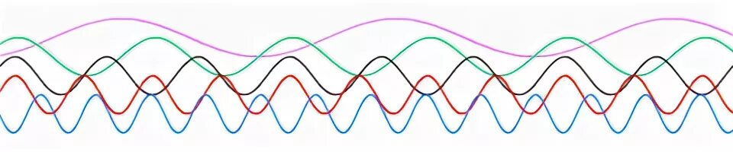
Биоритмы – это периодически повторяющиеся изменения характера и интенсивности биологических процессов и явлений в живом организме.
Физический биоритм характеризует жизненные силы человека, т.е. его физическое состояние, энергию, силу, выносливость. Периодичность ритма составляет 23 дня.
Эмоциональный биоритм характеризует состояние нервной системы, настроение. Продолжительность периода эмоционального цикла равна 28 дням.
Интеллектуальный цикл определяет мыслительные способности, способность обрабатывать информацию. Цикличность его – 33 дня.

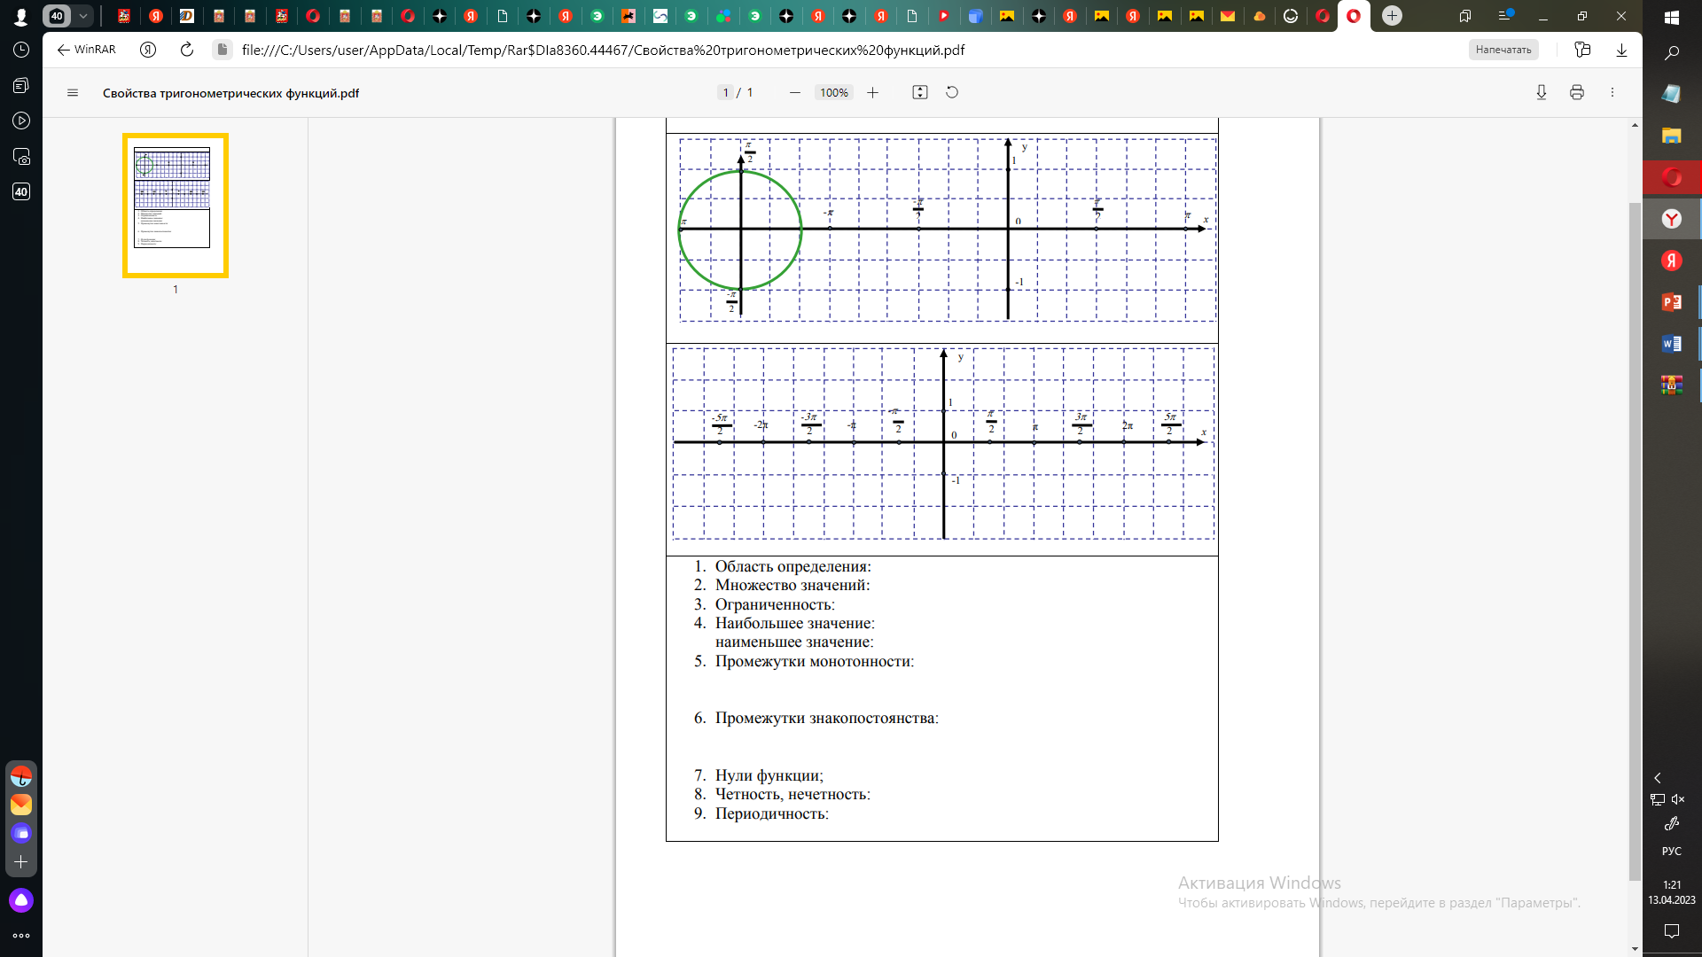

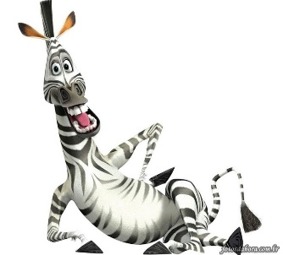

Подчеркните верное :
Считаю, что теория «трех биоритмов» существует (не существует)
Продолжите фразу:
На уроке я научился_________________________________________________________________
На уроке я понял____________________________________________________________________

Советы
Если на спаде физический цикл? (постарайтесь в это время преодолевать свою леность, не забывайте о прогулках на свежем воздухе и побольше физических занятий)

Если на спаде эмоциональный цикл? (учитесь властвовать собою, начните день с улыбки, скажите несколько комплементов себе, окружающим, радуйтесь теплому солнечному дню…)

Если в это время идет спад интеллектуальный… Что же делать в этом случае? (но и тогда не стоит огорчаться. Вспомните все то, что вы знаете. Ваши отличные и хорошие отметки соответствуют вашему интеллектуальному развитию. Значит, вам нужно только поверить в удачу и успех. А может, стоит принимать витамины или поработать с тестами – для развития памяти, внимания).


Помните, необходимо задумываться над каждым днем нашей жизни. Биоритмы биоритмами, но главное верить в себя!

